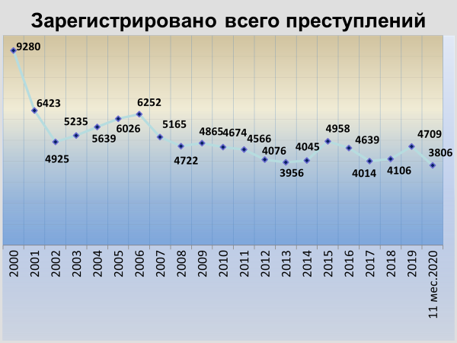

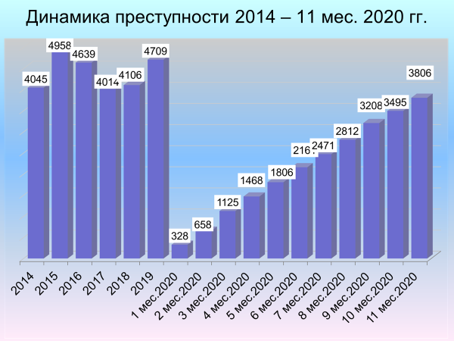

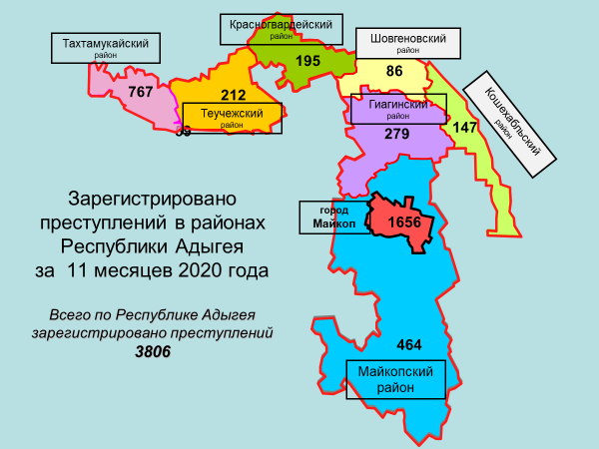

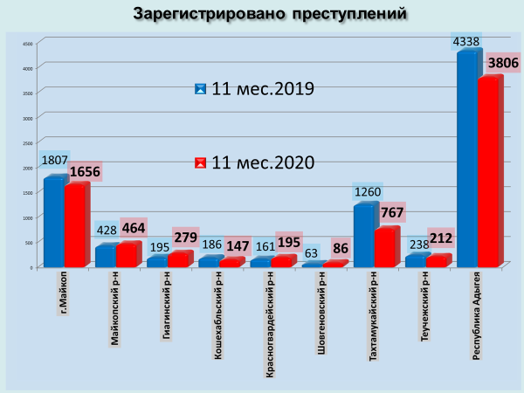

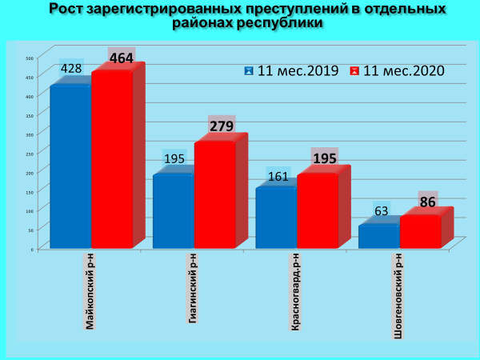

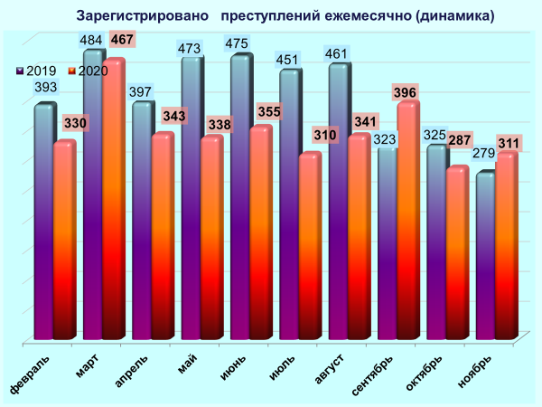

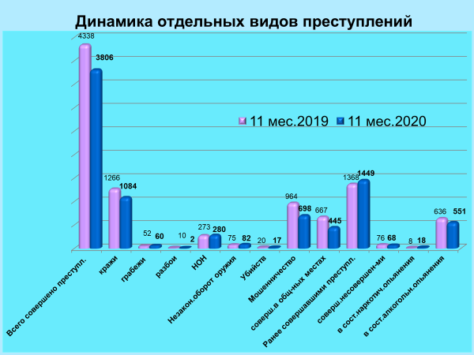

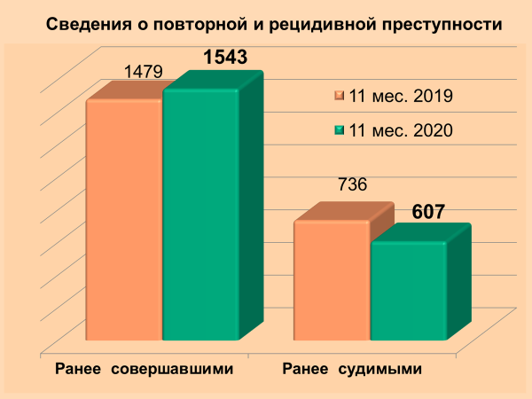

районы | 11 мес. 2020 | 11 мес. 2019 | %, +/-
г.Майкоп | 1656 | 1807 | -8,4
Майкопский район | 464 | 428 | 8,4
Гиагинский район | 279 | 195 | 43,1
Кошехабльский район | 147 | 186 | -21,0
Красногвардейский район | 195 | 161 | 21,1
Шовгеновский район | 86 | 63 | 36,5
Тахтамукайский район | 767 | 1260 | -39,1
Теучежская межрайонная | 212 | 238 | -10,9

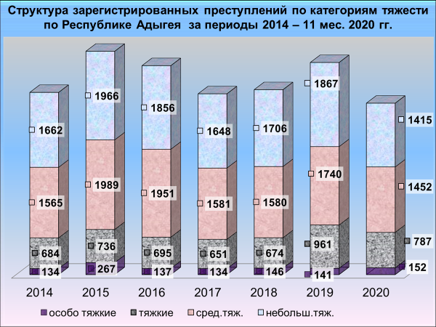

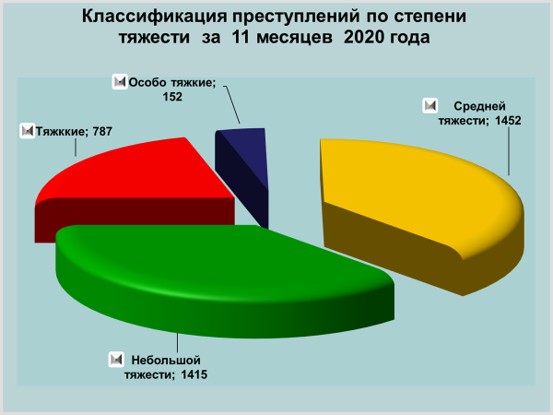

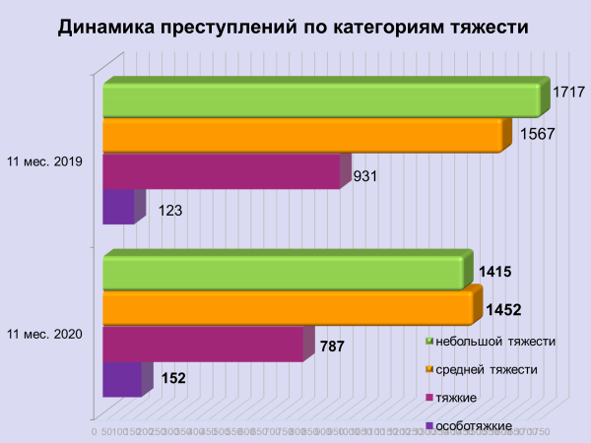

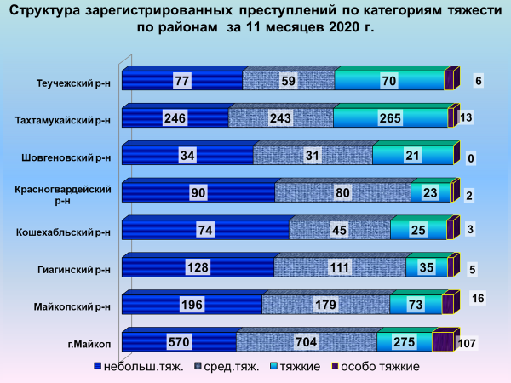

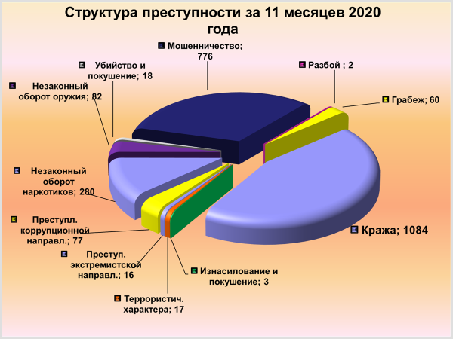

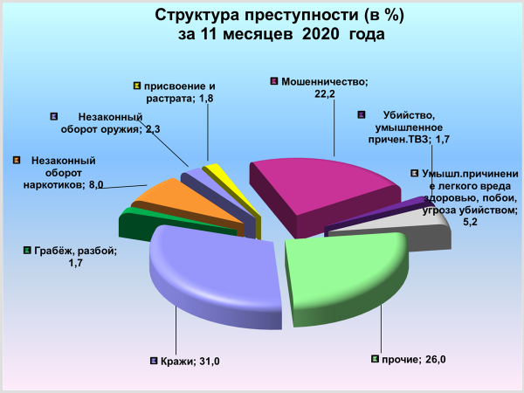

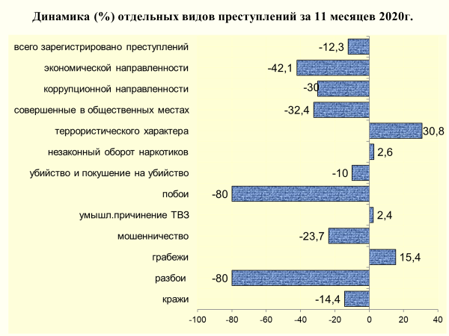

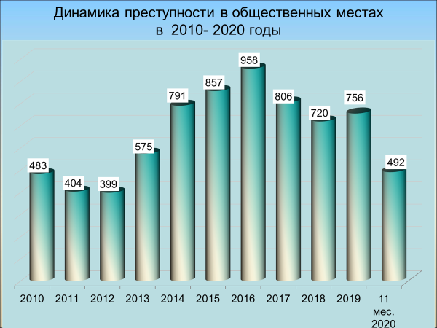

районы | 11 мес. 2020 | 11 мес. 2019 | %, +/-
г.Майкоп | 408 | 614 | -33,6
Майкопский район | 145 | 188 | -22,9
Гиагинский район | 111 | 98 | 13,3
Кошехабльский район | 67 | 91 | -26,4
Красногвардейский район | 87 | 75 | 16,0
Шовгеновский район | 28 | 28 | 0,0
Тахтамукайский район | 620 | 280 | 121,4
Теучежская межрайонная | 77 | 105 | -26,7

районы | 11 мес. 2020 | 11 мес. 2019 | %, +/-
г.Майкоп | 307 | 451 | -31,9
Майкопский район | 11 | 28 | -60,7
Гиагинский район | 24 | 14 | 71,4
Кошехабльский район | 15 | 14 | 7,1
Красногвардейский район | 11 | 22 | -50,0
Шовгеновский район | 3 | 6 | -50,0
Тахтамукайский район | 93 | 168 | -44,6
Теучежская межрайонная | 28 | 25 | 12,0

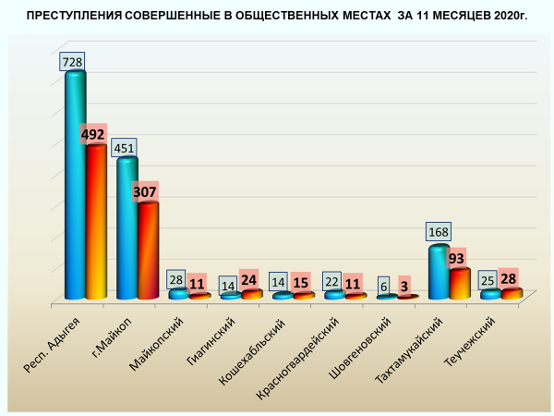

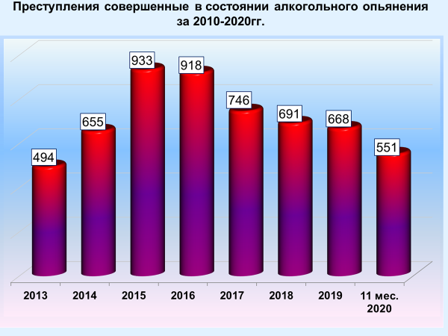

районы | 11 мес. 2020 | 11 мес. 2019 | %, +/-
г.Майкоп | 192 | 262 | -26,7
Майкопский район | 53 | 90 | -41,1
Гиагинский район | 75 | 57 | 31,6
Кошехабльский район | 43 | 40 | 7,5
Красногвардейский район | 40 | 39 | 2,6
Шовгеновский район | 13 | 20 | -35,0
Тахтамукайский район | 95 | 80 | 18,8
Теучежская межрайонная | 40 | 48 | -16,7

районы | 11 мес. 2020 | 11 мес. 2019 | %, +/-
г.Майкоп | 9 | 8 | 12,5
Майкопский район | 3 | 0 | 100
Гиагинский район | 0 | 0 | 0
Кошехабльский район | 0 | 0 | 0
Красногвардейский район | 1 | 0 | 100
Шовгеновский район | 0 | 0 | 0
Тахтамукайский район | 0 | 0 | 0
Теучежская межрайонная | 5 | 0 | 100,0

районы | 11 мес. 2020 | 11 мес. 2019 | %, +/-
г.Майкоп | 34 | 34 | 0,0
Майкопский район | 6 | 8 | -25,0
Гиагинский район | 3 | 5 | -40,0
Кошехабльский район | 2 | 5 | -60,0
Красногвардейский район | 8 | 7 | 14,3
Шовгеновский район | 0 | 0 | 0
Тахтамукайский район | 15 | 17 | -11,8
Теучежская межрайонная | 4 | 5 | -20,0

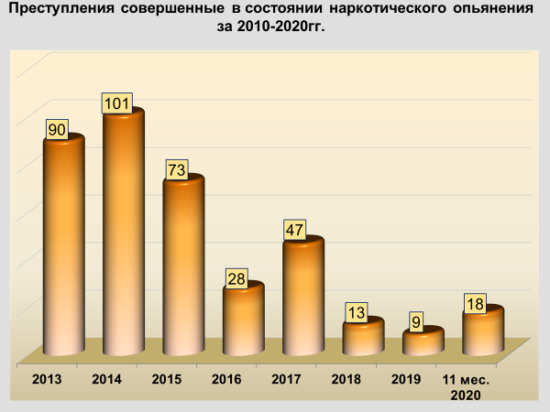

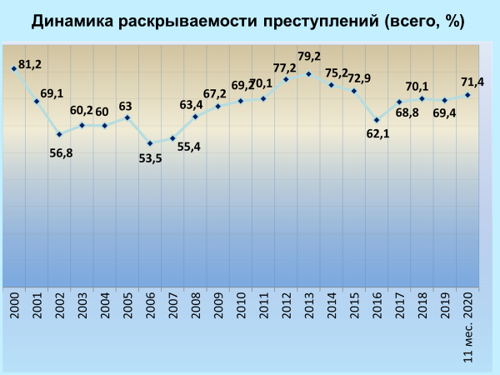

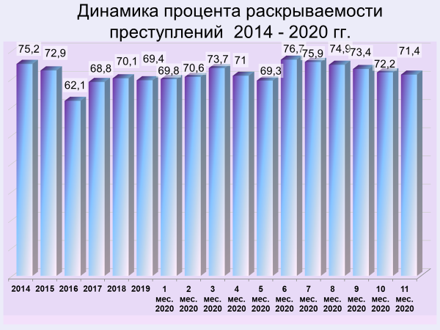

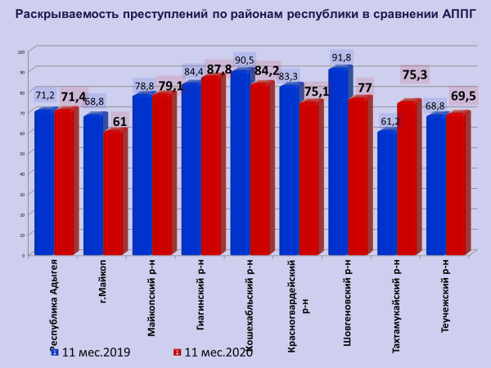

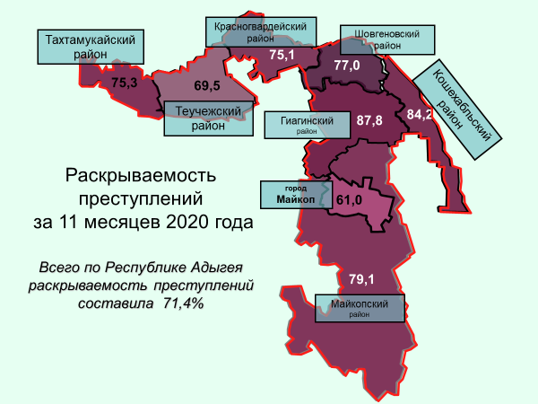

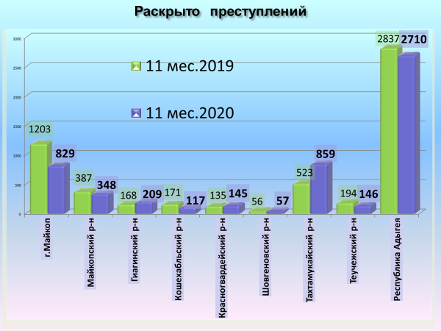

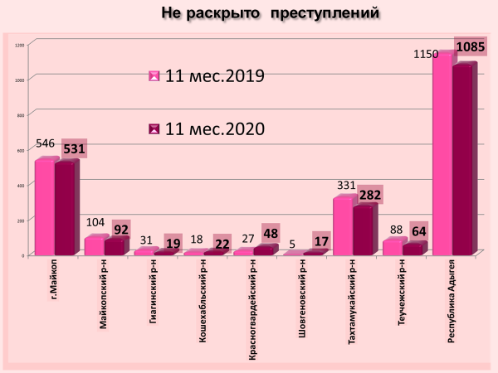

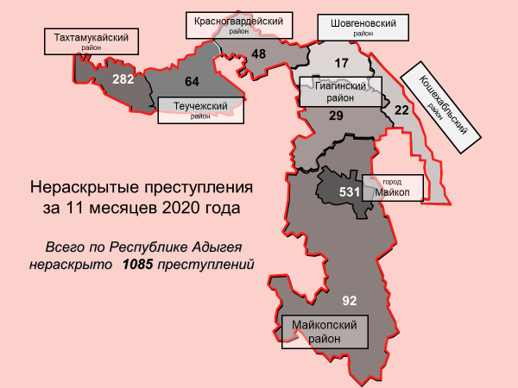

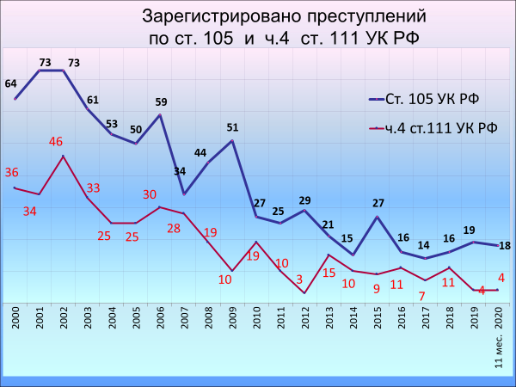

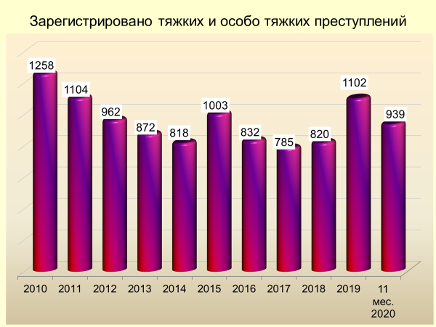

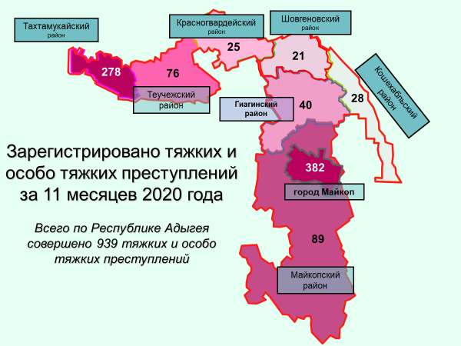

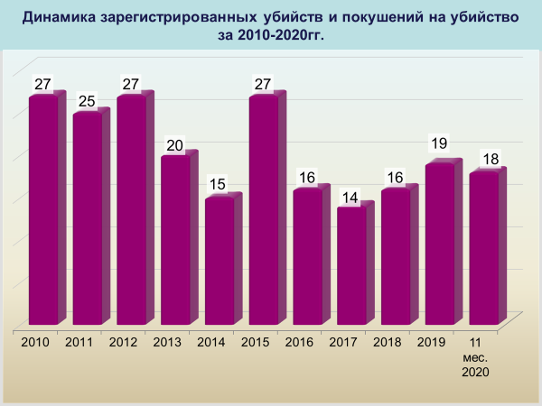

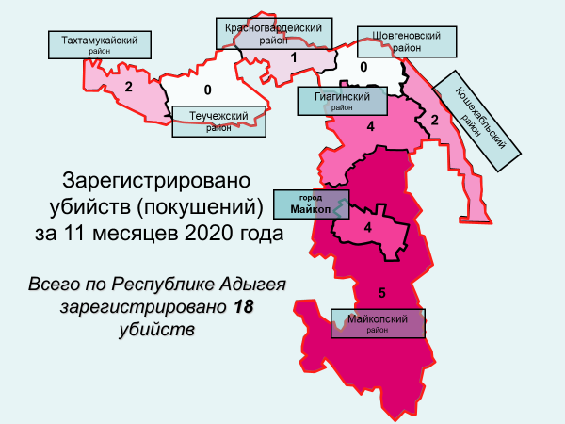

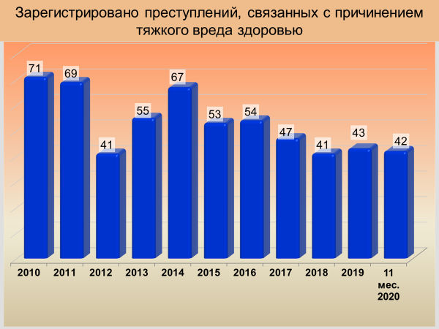

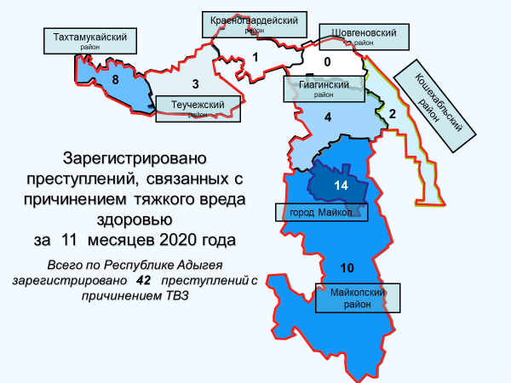

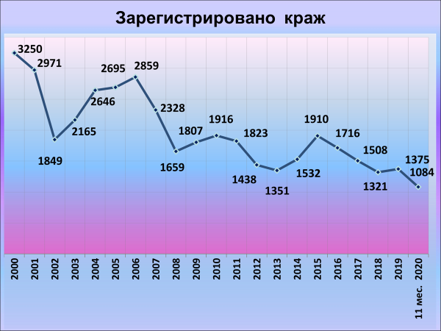

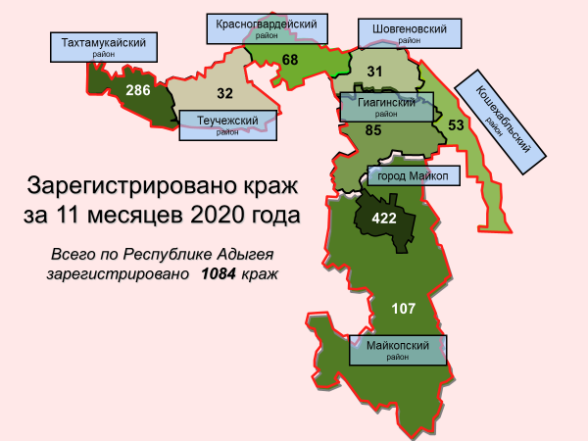

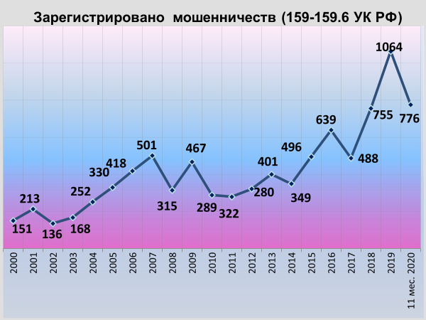

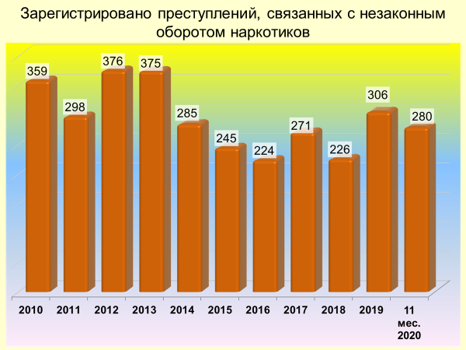

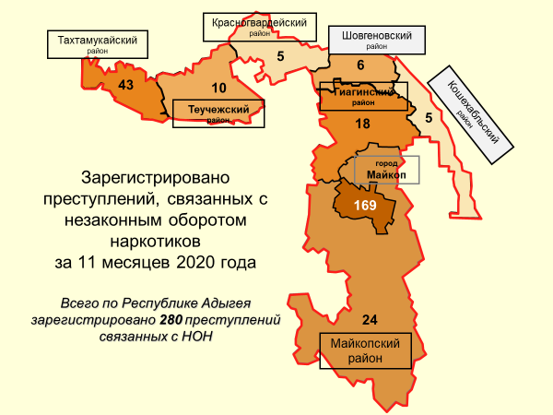

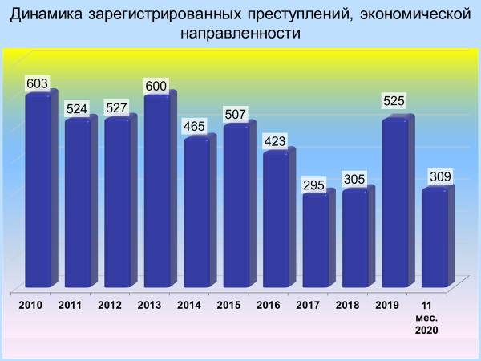

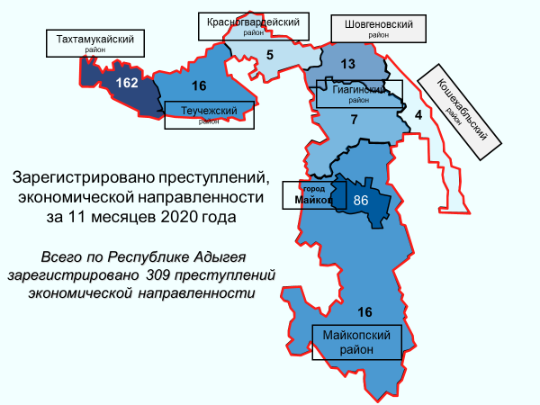

районы | 11 мес. 2020 | 11 мес. 2019 | %, +/-
г.Майкоп | 86 | 110 | -21,8
Майкопский район | 16 | 14 | 14,3
Гиагинский район | 7 | 4 | 75,0
Кошехабльский район | 4 | 2 | 100,0
Красногвардейский район | 5 | 3 | 66,7
Шовгеновский район | 13 | 5 | 160,0
Тахтамукайский район | 162 | 382 | -57,6
Теучежская межрайонная | 16 | 14 | 14,3

районы | 11 мес. 2020 | 11 мес. 2019 | %, +/-
г.Майкоп | 38 | 54 | -29,6
Майкопский район | 7 | 7 | 0,0
Гиагинский район | 4 | 2 | 100,0
Кошехабльский район | 2 | 2 | 0,0
Красногвардейский район | 4 | 1 | 300,0
Шовгеновский район | 6 | 3 | 100,0
Тахтамукайский район | 3 | 36 | -91,7
Теучежская межрайонная | 13 | 5 | 160,0

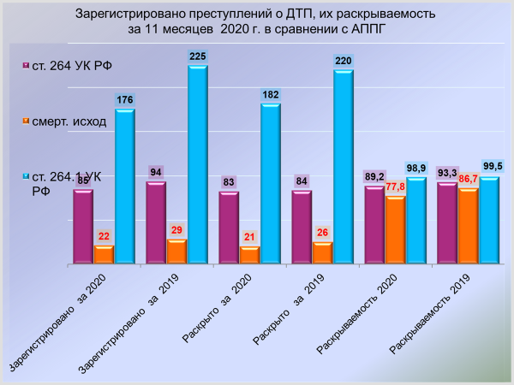

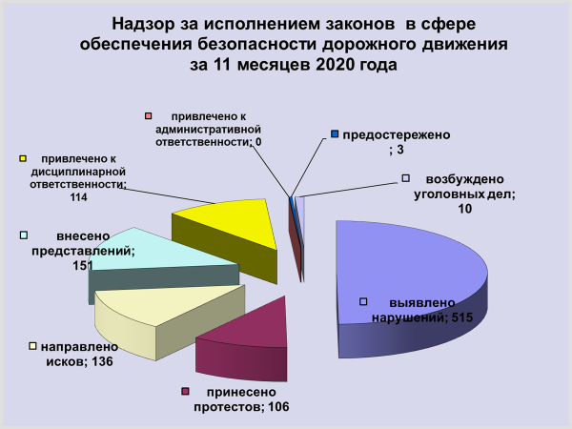

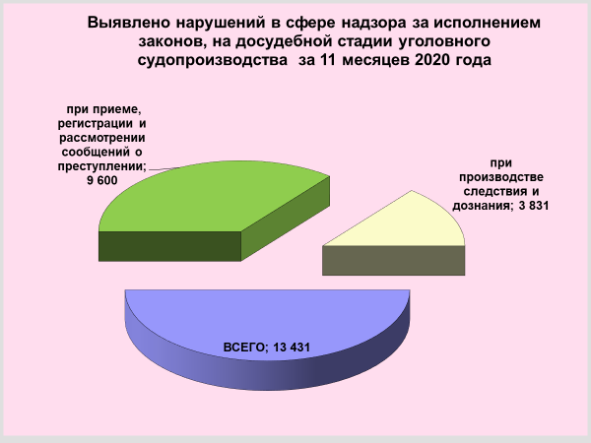

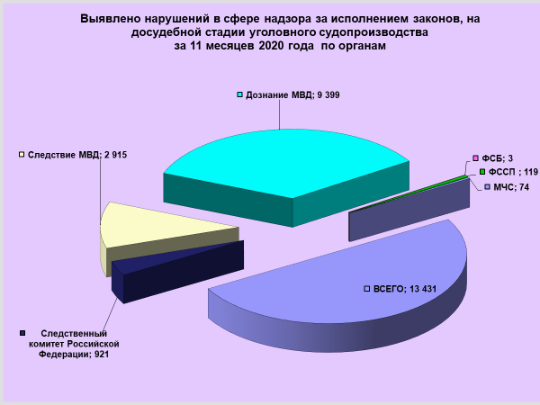

районы | 11 мес. 2020 | 11 мес. 2019 | %, +/-
г.Майкоп | 7880 | 6979 | 12,9
Майкопский район | 1432 | 1425 | 0,5
Гиагинский район | 732 | 766 | -4,4
Кошехабльский район | 267 | 311 | -14,1
Красногвардейский район | 581 | 577 | 0,7
Шовгеновский район | 185 | 247 | -25,1
Тахтамукайский район | 1565 | 1180 | 32,6
Теучежская межрайонная | 446 | 518 | -13,9

районы | 11 мес. 2020 | 11 мес. 2019 | %, +/-
г.Майкоп | 6111 | 5356 | 14,1
Майкопский район | 941 | 980 | -4
Гиагинский район | 375 | 475 | -21,1
Кошехабльский район | 206 | 235 | -12,3
Красногвардейский район | 339 | 355 | -4,5
Шовгеновский район | 140 | 206 | -32
Тахтамукайский район | 1123 | 816 | 37,6
Теучежская межрайонная | 195 | 298 | -34,6

районы | 11 мес. 2020 | 11 мес. 2019 | %, +/-
г.Майкоп | 1769 | 1623 | 9
Майкопский район | 491 | 445 | 10,3
Гиагинский район | 357 | 291 | 22,7
Кошехабльский район | 61 | 76 | -19,7
Красногвардейский район | 242 | 222 | 9
Шовгеновский район | 45 | 41 | 9,8
Тахтамукайский район | 442 | 364 | 21,4
Теучежская межрайонная | 251 | 220 | 14,1

районы | 11 мес. 2020 | 11 мес. 2019 | %, +/-
г.Майкоп | 223 | 274 | -18,6
Майкопский район | 142 | 136 | 4,4
Гиагинский район | 87 | 90 | -3,3
Кошехабльский район | 19 | 22 | -13,6
Красногвардейский район | 69 | 69
Шовгеновский район | 15 | 14 | 7,1
Тахтамукайский район | 111 | 118 | -5,9
Теучежская межрайонная | 57 | 59 | -3,4

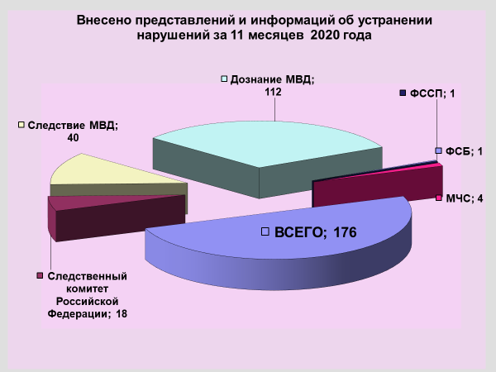

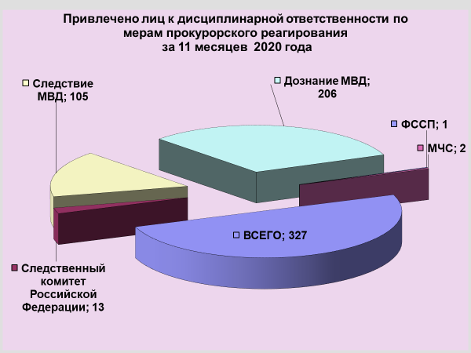

районы | 11 мес. 2020 | 11 мес. 2019 | %, +/-
г.Майкоп | 147 | 244 | -39,8
Майкопский район | 74 | 66 | 12,1
Гиагинский район | 33 | 25 | 32
Кошехабльский район | 8 | 8 | 0,0
Красногвардейский район | 20 | 20 | 0,0
Шовгеновский район | 6 | 10 | -40
Тахтамукайский район | 8 | 35 | -77,1
Теучежская межрайонная | 20 | 13 | 53,8

районы | 11 мес. 2020 | 11 мес. 2019 | %, +/-
г.Майкоп | 3886 | 3076 | 26,3
Майкопский район | 718 | 569 | 26,2
Гиагинский район | 215 | 190 | 13,2
Кошехабльский район | 143 | 173 | -17,3
Красногвардейский район | 132 | 153 | -13,7
Шовгеновский район | 115 | 186 | -38,2
Тахтамукайский район | 853 | 563 | 51,5
Теучежская межрайонная | 93 | 142 | -34,5

районы | 11 мес. 2020 | 11 мес. 2019 | %, +/-
г.Майкоп | 235 | 332 | -29,2
Майкопский район | 67 | 66 | 1,5
Гиагинский район | 17 | 20 | -15
Кошехабльский район | 11 | 17 | -35,3
Красногвардейский район | 14 | 19 | -26,3
Шовгеновский район | 6 | 5 | 20
Тахтамукайский район | 164 | 160 | 2,5
Теучежская межрайонная | 37 | 42 | -11,9

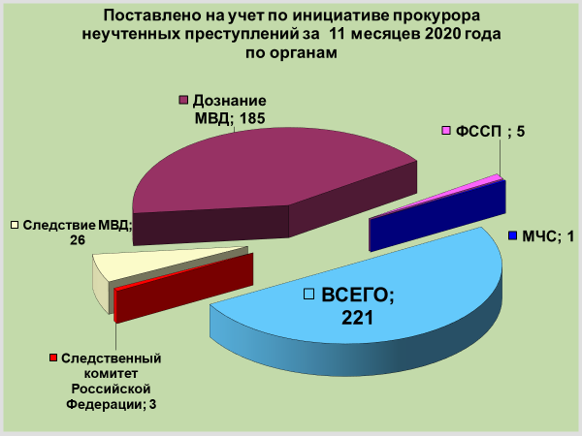

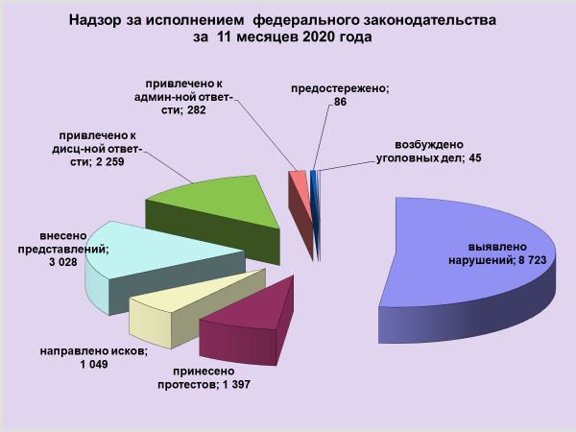

районы | 11 мес. 2020 | 11 мес. 2019 | %, +/-
г.Майкоп | 240 | 340 | -29,4
Майкопский район | 226 | 237 | -4,6
Гиагинский район | 53 | 199 | -73,4
Кошехабльский район | 154 | 207 | -25,6
Красногвардейский район | 158 | 158 | 0,0
Шовгеновский район | 116 | 178 | -34,8
Тахтамукайский район | 234 | 314 | -25,5
Теучежская межрайонная | 185 | 215 | -14

районы | 11 мес. 2020 | 11 мес. 2019 | %, +/-
г.Майкоп | 279 | 295 | -5,4
Майкопский район | 164 | 186 | -11,8
Гиагинский район | 52 | 152 | -65,8
Кошехабльский район | 92 | 142 | -35,2
Красногвардейский район | 135 | 129 | 4,7
Шовгеновский район | 52 | 136 | -61,8
Тахтамукайский район | 93 | 139 | -33,1
Теучежская межрайонная | 164 | 199 | -17,6

районы | 11 мес. 2020 | 11 мес. 2019 | %, +/-
г.Майкоп | 523 | 574 | -8,9
Майкопский район | 549 | 528 | 4
Гиагинский район | 339 | 346 | -2
Кошехабльский район | 307 | 324 | -5,2
Красногвардейский район | 291 | 297 | -2
Шовгеновский район | 209 | 278 | -24,8
Тахтамукайский район | 301 | 417 | -27,8
Теучежская межрайонная | 443 | 415 | 6,7

районы | 11 мес. 2020 | 11 мес. 2019 | %, +/-
г.Майкоп | 358 | 490 | -26,9
Майкопский район | 368 | 399 | -7,8
Гиагинский район | 321 | 388 | -17,3
Кошехабльский район | 262 | 226 | 15,9
Красногвардейский район | 194 | 179 | 8,4
Шовгеновский район | 203 | 235 | -13,6
Тахтамукайский район | 260 | 258 | 0,8
Теучежская межрайонная | 194 | 218 | -11

районы | 11 мес. 2020 | 11мес. 2019 | %, +/-
г.Майкоп | 49 | 31 | 58,1
Майкопский район | 52 | 37 | 40,5
Гиагинский район | 32 | 23 | 39,1
Кошехабльский район | 44 | 16 | 175
Красногвардейский район | 30 | 14 | 114,3
Шовгеновский район | 17 | 13 | 30,8
Тахтамукайский район | 22 | 23 | -4,3
Теучежская межрайонная | 18 | 15 | 20

